骨密度だけではなく骨質を計測できるソフトも導入しました。

　骨密度測定装置（デキサ法）を導入しました!

**《骨密度検査とは？》**

骨の強さを知ることができる検査です。当院では現在最も正確に測れるとされている放射線を用いた　　検査を行っています。（DEXA法）　　　　　　　　　　　　　　　　　　　　　　　　　　　　　　　 5～10分程度あおむけで寝ていただいて検査を行います。痛みなどはありません。 　　　　　　　　　　　　 X線を使用しますが、非常に少ない放射線量で検査でき、体への影響も心配ございません。

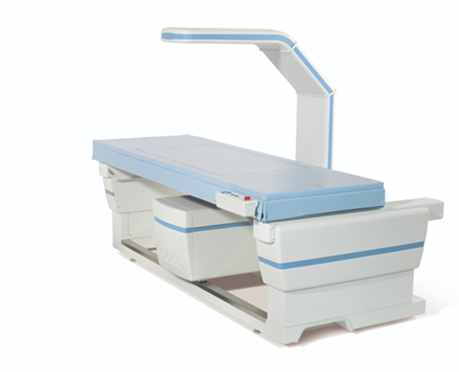**《骨の強度＝骨密度ではない！》**骨強度とは骨の強さのことであり、骨密度が70％、骨質が30％影響します。　　　　　　　　　　　　　　骨質とは、骨の中の細かい構造で、コラーゲンが関係していますが、今までの骨密度検査では測定できませんでした。骨密度の値は正常なのに、なぜ圧迫骨折を起こしてしまうのか？それは、骨質の評価が出来なかったからです。　新しいソフト（TBS）と腰椎BMDの併用で骨折リスク予測を改善していきます。

**腰と股関節を測定しますので、レントゲン撮影時の様に、　ボタン・金具類を外していただきます。また手術をされてプレートやボルトが入っている場合は、正確に測定できない場合があります。事前にお知らせください。**

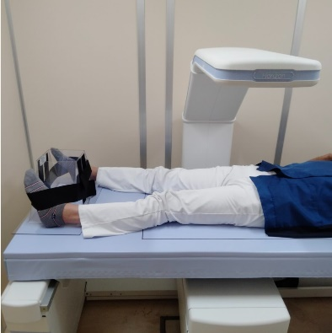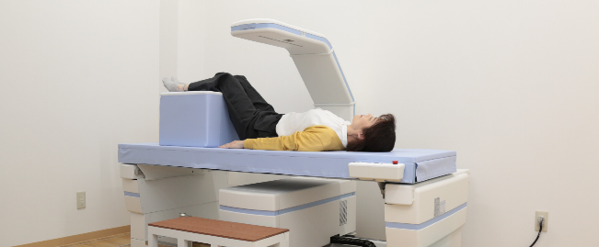

**②股関節撮影では、足を伸ばして測定します**

**①腰椎撮影の場合は両足をあげて測定します**

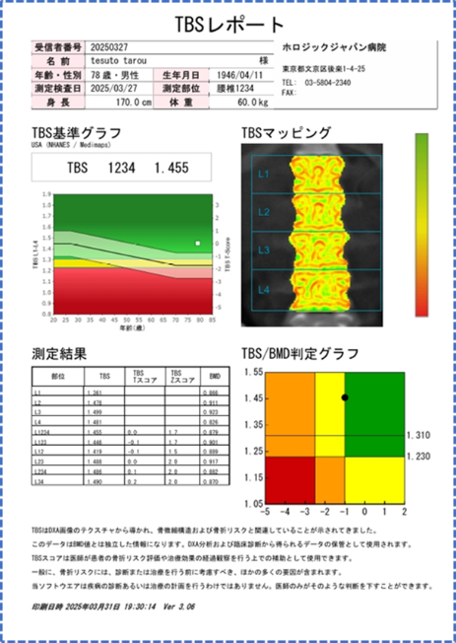

**③撮影画像をもとに、解析を行い、結果を出します**

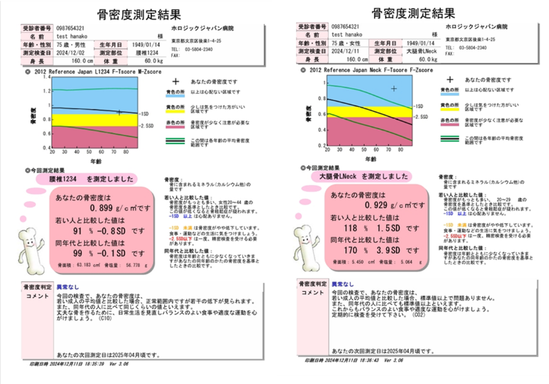

これからも、あなたらしく元気に暮らしていくために、　　　　　　　　　　　　　　　　　　　　　　　　　　　　　　骨密度を調べてみませんか?